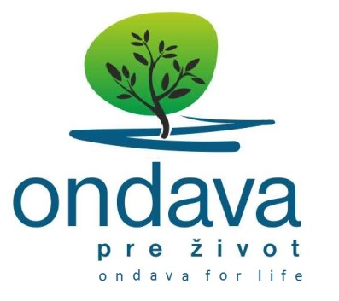

ZÁKLADNÉ INFO O PROJEKTE:
- názov projektu: Obnova ekosystémových funkcií krajiny horného povodia rieky Ondavy – ONDAVA PRE ŽIVOT
- program: Finančný mechanizmus EHP 2009 – 2014
- správca programu: Úrad vlády SR
- výzva: ACC01 Prispôsobenie sa zmene klímy - prevencia pred povodňami a suchom

prijímateľ finančného príspevku: Obec Nižná Polianka

partneri: Nadácia pre ochranu biodiverzity Karpát, Združenie miest a obcí Slovenska, Lesy Slovenskej republiky š.p., Štátna ochrana prírody Slovenskej republiky a Norwegian Forest and Landscape Institute (Nórske kráľovstvo)
- hlavné aktivity projektu: tvorba adaptačnej stratégie, realizácia navrhnutých opatrení v krajine a sieťovanie partnerov

celkové oprávnené výdavky projektu: 1 681 738 €

projektový grant Fondov EHP a ŠR SR: 1 429 477 € (85% z celkového rozpočtu projektu)

spolufinancovanie: Nadácia pre ochranu biodiverzity Karpát vo výške 252 261 € (15% z celkového rozpočtu).

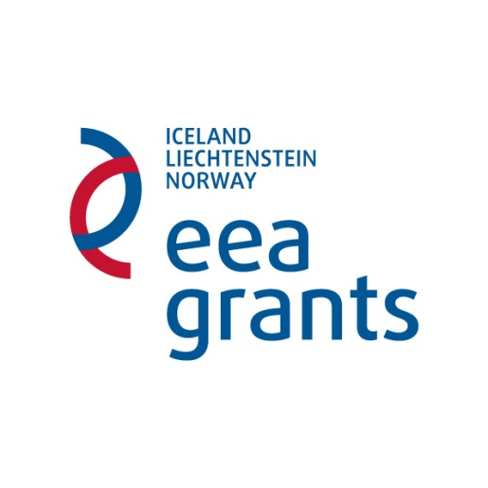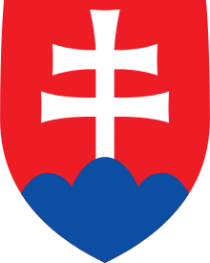
www.eeagrants.sk
„Supported by a grant from Iceland, Liechtenstein, Norway“
„Co‐financed by the State Budget of the Slovak Republic“
„Projekt je financovaný z grantov Islandu, Lichtenštajnska a Nórska prostredníctvom Finančného mechanizmu EHP a zo štátneho rozpočtu Slovenskej republiky“
„Spolufinancované zo štátneho rozpočtu Slovenskej republiky“

Mysli globálne, konaj lokálne – Think globally, act locally

